项目说明文档

数据结构课程设计
——家谱管理系统

作者姓名 | : 胡峻玮
学 号 | : 2153393
指导教师 | : 张颖
学院、专业 | : 软件学院 软件工程



- 项目分析
家谱是一种以表谱形式，记载一个以血缘关系为主体的家族世袭繁衍和重要任务事迹的特殊图书体裁。家谱是中国特有的文化遗产，是中华民族的三大文献（国史，地志，族谱）之一，属于珍贵的人文资料，对于历史学，民俗学，人口学，社会学和经济学的深入研究，均有其不可替代的独特功能。本项目兑对家谱管理进行简单的模拟，以实现查看祖先和子孙个人信息，插入家族成员，删除家族成员的功能。
- 项目设计

类的设计
这个家谱管理系统的数据结构设计反映了典型的树结构，用于表示家族成员之间的层级关系。
1. 节点表示（FamilyMember 类）：
每个 FamilyMember 对象表示家谱中的一个成员，相当于树的一个节点。成员变量 nextSibling 和 firstChild 分别用于指向同一代中的下一个兄弟节点和该成员的第一个子节点，体现了树结构中的水平和垂直关系。memberName 存储每个成员的名字信息。
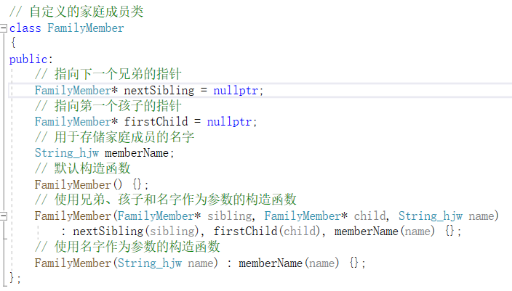
2. 树结构（FamilyTree 类）：
rootMember 表示家族树的根节点，即祖先节点，从这里开始可以访问树中的所有成员。FamilyTree 类提供了多个方法来操作树结构，包括初始化树、添加节点、删除子树、重命名成员等。方法 findMemberAddress 和 findPreviousMemberAddress 使用递归方式遍历家谱树，用于查找特定成员的地址，这反映了深度优先搜索算法的应用。
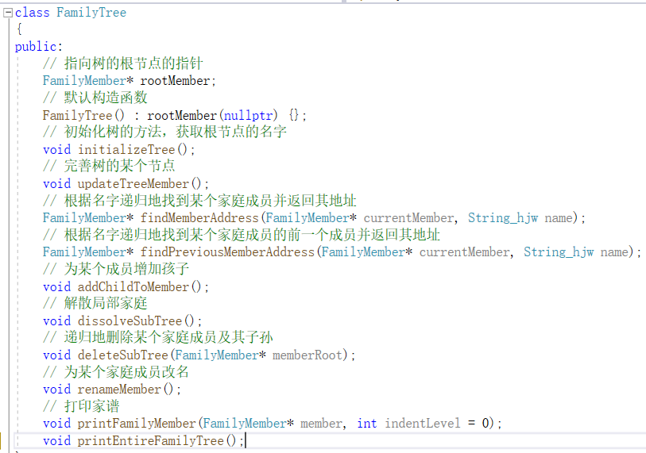
3.管理器类（FamilyTreeManager 类）：
封装了 FamilyTree 对象，提供了用户界面和用户交互的逻辑。
displayMenu 方法显示操作菜单，handleUserInput 方法根据用户输入执行对应的操作。
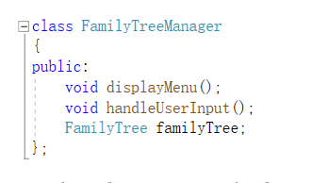
该项目数据结构设计的特点和优势包括：
层级关系的直观表示：使用树结构可以很自然地表示家族成员之间的父子和兄弟关系。
灵活的成员操作：可以轻松添加或删除成员，同时更新树结构。
递归搜索：递归方法能够有效地在树结构中搜索和操作数据。

- 功能实现

- 总体功能实现

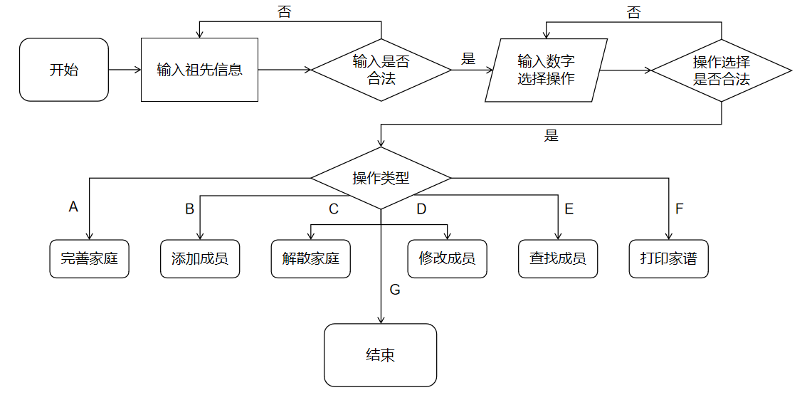
- 更新家谱功能实现
// 更新家族树的某个成员的子女信息
void FamilyTree::updateTreeMember()
{
String_hjw memberName;
int childrenCount;
cout << "请输入要建立家庭的人的姓名:";
cin >> memberName;
auto targetMember = findMemberAddress(rootMember, memberName);

if (!targetMember)
{
cerr << "家谱中找不到该成员。" << endl;
return;
}
if (targetMember->firstChild)
{
cerr << "该成员已经有子女了" << endl;
return;
}
cout << "请输入" << memberName << "的儿女人数:";
cin >> childrenCount;
if (childrenCount < 1)
{
cout << "子孙节点数太少，无需添加" << endl;
return;
}

cout << "请依次输入" << memberName << "的儿女姓名:";
cin >> memberName;
auto newChild = new FamilyMember(memberName);
targetMember->firstChild = newChild;
auto currentChild = newChild;
for (int i = 0; i < childrenCount - 1; i++)
{
cin >> memberName;
auto nextChild = new FamilyMember(memberName);
currentChild->nextSibling = nextChild;
currentChild = nextChild;
}
currentChild = newChild;
cout << targetMember->memberName << "的第一代子孙是:";
while (currentChild)
{
cout << currentChild->memberName << '\t';
currentChild = currentChild->nextSibling;
}
cout << endl;

}
- 添加成员功能实现
// 为家庭成员添加子女
void FamilyTree::addChildToMember()
{
cout << "请输入要添加子女的人的姓名:";
String_hjw parentName, memberName;
cin >> parentName;
auto targetMember = findMemberAddress(rootMember, parentName);
if (!targetMember)
{
cerr << "家庭中没有该成员" << endl;
return;
}
auto currentChild = targetMember->firstChild;
if (!currentChild)
{
//没有子女
cout << "请输入" << parentName << "新添加的子女的姓名:";
cin >> memberName;
targetMember->firstChild = new FamilyMember(memberName);
cout << parentName << "的第一代子孙是：" << memberName << endl;
return;
}
while (currentChild->nextSibling)
currentChild = currentChild->nextSibling;

cout << "请输入" << parentName << "新添加的子女的姓名:";
cin >> memberName;
currentChild->nextSibling = new FamilyMember(memberName);
cout << parentName << "的第一代子孙是：" << memberName << endl;

}
- 解散局部家庭功能实现
// 解散家族树的某个子树
void FamilyTree::dissolveSubTree()
{
cout << "请输入要解散家庭的人的姓名:";
String_hjw memberName;
cin >> memberName;

auto previousMember = findPreviousMemberAddress(rootMember, memberName);

if (!previousMember)
{
cout << "不存在这样的家庭" << endl;
return;
}

FamilyMember* targetSubTree = nullptr;

if (previousMember->firstChild && previousMember->firstChild->memberName == memberName)
{
targetSubTree = previousMember->firstChild;
previousMember->firstChild = targetSubTree->nextSibling;
}
else
{
targetSubTree = previousMember->nextSibling;
previousMember->nextSibling = targetSubTree->nextSibling;
}

auto currentChild = targetSubTree->firstChild;

if (!currentChild)
{
cout << memberName << "没有子孙" << endl;
cout << "正在删除: " << targetSubTree->memberName << endl; // 显示正在删除的家庭成员的姓名
deleteSubTree(targetSubTree);
return;
}
cout << "要解散的家庭的人是:" << memberName << endl;
cout << memberName << "的第一代子孙是:";
while (currentChild)
{
cout << currentChild->memberName << '\t';
currentChild = currentChild->nextSibling;
}
cout << endl;
cout << "正在删除家庭：" << memberName << " 及其所有子孙..." << endl; // 显示正在删除的家庭及其所有子孙的通知

deleteSubTree(targetSubTree);

}
- 查找更改家庭成员姓名功能实现
// 修改家族树的某个成员的名字
void FamilyTree::renameMember()
{
cout << "请输入要修改的成员目前的姓名:";
String_hjw currentName;
cin >> currentName;

auto targetMember = findMemberAddress(rootMember, currentName);

if (!targetMember)
{
cout << "此人不存在" << endl;
return;
}

cout << "请输入更改后的姓名:";
String_hjw newName;
cin >> newName;

targetMember->memberName = newName;
cout << currentName << "已更名为" << newName << endl;

}
- 打印家谱功能实现
void FamilyTree::printFamilyMember(FamilyMember* member, int indentLevel)
{
if (!member)
return;

// 打印缩进以显示层级
for (int i = 0; i < indentLevel; i++)
cout << " ";

cout << member->memberName << endl;

// 打印子孙
FamilyMember* child = member->firstChild;
while (child)
{
printFamilyMember(child, indentLevel + 1);
child = child->nextSibling;
}

}
- 数据测试

主要功能测试

测试数据：P0

P1 P2

P1

P11 P12 P13

P2

P21

- 添加功能
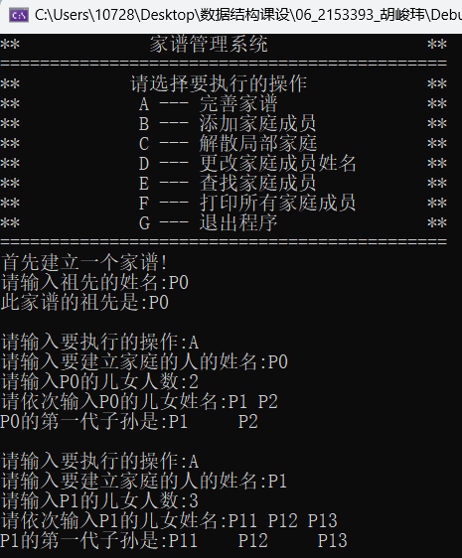

- 解散家庭功能

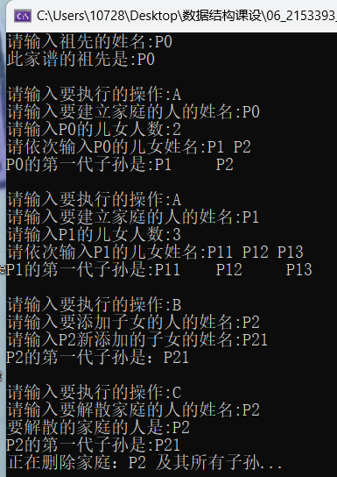

- 修改成员功能

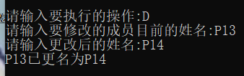
- 查找成员功能

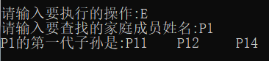
- 打印家谱功能

